第10章 安全合规与运维保障方案
商务技术文件章节
导出日期：2026-04-08

第10章 安全合规与运维保障方案

10.0 本章响应说明
本章围绕招标文件对“安全合规与运维保障方案”的评分要求进行编制，重点说明等保二级配合、信创要求、数据安全、权限控制以及监控告警、故障响应、数据备份等运维保障方案，确保平台安全可控、运行稳定、持续可服务。

10.0.1 本章高分响应摘要
- 从等保二级、信创适配、数据安全、权限控制四个方面回答安全合规评分重点。
- 从监控告警、故障响应、备份恢复、发布变更四个方面回答运维保障评分重点。
- 通过量化指标补充运行监控、巡检、漏洞处理、RPO、RTO 等关键服务承诺，增强方案可信度。
- 配置总体展示图，集中呈现安全与运维一体化保障思路。
评分关键词：等保配合到位、信创适配明确、数据权限安全、运维指标量化、保障体系完整。

10.1 安全建设总体目标
平台安全建设遵循“制度先行、技术防护、过程可控、行为可审计、数据可恢复”的原则，围绕身份认证、权限控制、数据安全、接口安全、审计留痕、备份恢复和运维管理建立全方位防护体系，满足政府监管平台和企业协同平台的双重要求。

图10-1 安全合规与运维保障总体展示图
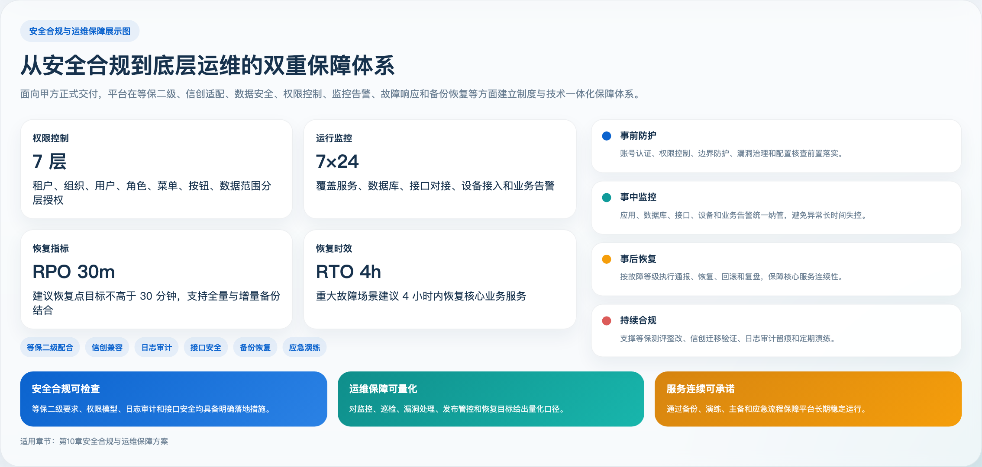
图示说明：该图集中展示了平台从安全合规到运行保障的整体支撑体系，便于评审快速理解本章“制度+技术+运维”的一体化保障能力。

10.2 等保二级配合方案

10.2.1 配合目标
按照网络安全等级保护二级要求，平台建设将满足二级等保相关技术与管理要求，并配合甲方开展定级备案、差距整改、测评准备和制度建设，确保平台在边界防护、访问控制、恶意代码防范、安全审计、数据备份恢复等方面达到测评要求。

10.2.2 配合内容
- 配合梳理资产清单、网络拓扑、系统边界和部署架构。
- 配合输出账号权限、日志审计、备份恢复、应急响应等管理制度材料。
- 配合完成安全配置核查、弱口令整改、审计留痕和备份机制核验。
- 配合完成测评问题整改和复测闭环。

10.2.3 技术落实要点
类别 | 落实措施
身份鉴别 | 密码策略、登录失败锁定、会话过期控制
访问控制 | 角色权限、菜单权限、按钮权限、数据权限
安全审计 | 登录日志、操作日志、接口日志、审批日志
入侵防范 | 边界防护、接口限流、异常登录监测
数据备份 | 全量备份、增量备份、恢复验证

10.3 信创适配要求
平台架构设计遵循信创兼容思路，支持在国产化服务器、国产操作系统、国产数据库、中间件和浏览器环境中逐步适配和部署。

10.3.1 适配原则
- 优先采用标准化、开放式技术框架，降低对特定商业软件的强绑定。
- 避免使用难以替代的闭源中间件依赖。
- 数据库、操作系统、中间件和浏览器层面预留兼容验证空间。

10.3.2 适配策略
- 应用代码遵循标准 SQL 和主流 Java 技术栈。
- 前端采用标准 Web 技术，适配主流国产浏览器环境。
- 部署层支持通过容器或标准服务方式迁移至国产化基础设施。

10.4 数据安全方案

10.4.1 数据分类分级
平台数据按照业务敏感程度划分为基础主数据、业务过程数据、统计分析数据、敏感身份数据和审计日志数据，不同级别采用不同保护措施。

10.4.2 数据保护措施
- 敏感字段按角色脱敏展示，例如手机号、证件号等。
- 关键业务附件统一存储并受权限控制。
- 数据访问遵循最小权限原则。
- 导出操作保留日志并按权限审批或授权控制。
- 重要数据传输采用加密链路。

10.4.3 数据生命周期管理
- 业务数据按监管要求长期保留或分级归档。
- 日志数据按存储周期滚动归档。
- 历史大数据量表支持归档和查询分层，兼顾性能与合规。

10.5 权限控制方案
平台采用“账号认证 + 角色授权 + 组织范围 + 数据权限 + 按钮控制”的综合权限模型。

10.5.1 权限设计要点
- 监管部门、场地方、运输单位、建设单位等不同角色拥有差异化菜单和功能入口。
- 同一模块中不同操作按钮按角色授权，例如新增、审核、导出、删除、结算确认等。
- 数据查看范围按租户、组织、区域、项目等维度控制。
- 审批操作必须关联审批节点身份和意见留痕。

10.5.2 安全审计
所有登录、退出、密码修改、权限变更、审批动作、导出动作和关键接口调用均纳入日志审计范围，支撑责任追溯。

10.6 接口安全与传输安全
- 外部接口统一通过 HTTPS、签名鉴权、时间戳和白名单控制访问。
- 内部接口统一校验用户令牌和权限范围。
- 对高频或高风险接口进行限流、防重放和异常请求识别。
- 对第三方回调接口保留原始报文和签名校验结果，便于审计。

10.7 监控告警方案

10.7.1 监控范围
监控对象 | 监控内容
应用服务 | 进程状态、CPU、内存、线程、接口耗时、错误率
数据库 | 连接数、慢查询、主从延迟、空间使用率
接口对接 | 成功率、失败率、超时率、积压队列
设备接入 | GPS 在线率、地磅数据延迟、视频流状态
业务告警 | 预警积压、事件超时、消息投递失败

10.7.2 告警机制
- 按严重程度划分一般、重要、紧急三级告警。
- 支持站内消息、短信、电话等多种通知方式。
- 对连续异常和重复异常进行聚合，避免告警风暴。

10.8 故障响应方案

10.8.1 响应机制
- 建立 7×24 运维值守和工作时间快速响应机制。
- 故障按级别分为一般故障、重大故障和紧急故障。
- 关键故障执行“发现-定位-通报-处置-恢复-复盘”闭环流程。

10.8.2 响应时效建议
故障级别 | 典型场景 | 响应时限 | 恢复目标
紧急 | 平台不可用、核心链路中断 | 15 分钟内响应 | 2 小时内恢复核心服务
重大 | 核心模块异常、第三方持续对接失败 | 30 分钟内响应 | 4 小时内恢复
一般 | 单模块局部异常、个别页面问题 | 1 小时内响应 | 1 个工作日内处理

10.8.3 运维量化承诺建议
项目 | 建议指标
运行监控 | 7×24 小时监控核心服务状态
日常巡检 | 每日巡检关键服务，每周输出巡检报告
漏洞处理 | 高危漏洞 24 小时内响应并制定处置方案，中低危漏洞按计划整改
发布管理 | 重大版本发布前完成测试、备份和回滚预案确认
应急演练 | 每半年开展一次备份恢复或应急切换演练
数据恢复指标 | 建议 RPO 不高于 30 分钟，RTO 不高于 4 小时

10.9 数据备份与恢复方案

10.9.1 备份策略
- 数据库执行周期性全量备份和日常增量备份。
- 附件文件执行对象存储或文件存储备份。
- 配置文件、接口参数和字典参数纳入配置备份范围。

10.9.2 恢复策略
- 支持按数据库实例、业务表、时间点进行恢复。
- 支持附件和日志的独立恢复。
- 定期开展恢复演练，确保备份可用而非仅有备份文件。

10.9.3 连续性保障
建议对核心数据库、应用服务和接口网关采用主备或高可用部署策略，关键数据目录采用多副本或异地备份，提升故障恢复能力。

10.10 发布变更与运维管理
- 变更需履行测试、审核、发布、回滚预案准备等标准流程。
- 对数据库脚本、接口配置和关键参数调整保留变更记录。
- 生产问题通过问题库和复盘机制沉淀经验，持续优化平台稳定性。

10.11 本章结论
本方案已从等保二级配合、信创适配、数据安全、权限控制、接口安全、监控告警、故障响应、数据备份和持续运维等方面给出完整方案，能够满足甲方对安全合规与运维保障“内容清晰、完整、合理可行”的评分要求，并为平台长期稳定运行提供制度和技术双重保障。
本章投标响应结论：投标人能够为甲方平台提供覆盖安全合规、运行监控、故障处置、数据恢复和持续运维的全链路保障体系，确保平台长期稳定、安全、可持续运行。

